Все советы муниципальных образований Москвы поддержали концепцию платной парковки
09.12.2015
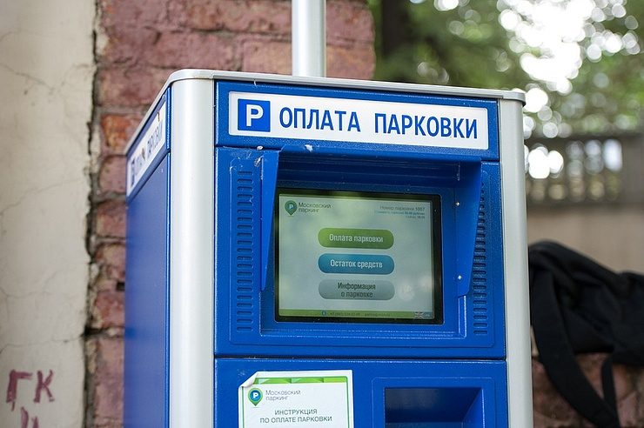
Сегодня состоялось заседание Президиума Совета муниципальных образований, на котором главы муниципальных округов обсудили механизм принятия решений о вводе платных парковок. Главы муниципальных округов отметили, что ввод платных парковок был одобрен всеми муниципальными образованиями..
Председатель совета муниципальных образований Москвы Владимир Дудочкин в ходе заседания президиума совета сообщил, что новые точки платной парковки были согласованы со всеми советами муниципальных депутатов
Владимир Дудочкин, во-первых, предложил принять решение по первому вопросу, принять к сведению информацию об итогах рассмотрения советами депутатов муниципальных округов об инициативах департамента транспорта и развития дорожно-транспортной инфраструктуры Москвы о расширении зон платной парковки.
Во-вторых, он отметил, что советы депутатов всех 57 муниципальных округов, которые департаментом транспорта и развития дорожно-транспортной инфраструктуры Москвы предложены к расширению зон платной парковки поддержали введение платной парковки на 291 улице, в том числе одна треть улиц включена по предложению муниципальных депутатов.
Участники мероприятия обменялись мнениями по поводу проведенной работы и обсудили дальнейшие планы. В результате муниципальные депутаты сошлись во мнении, что платная парковка – это необходимый и полезный инструмент транспортного регулирования.
При чем, Департамент транспорта отверг предложения муниципальных депутатов по организации платных парковок на 40 улицах Москвы, так как, по их мнению, там нет необходимости вводить плату в связи с благоприятной дорожной ситуацией.
Как сообщалось ранее, в некоторых районах столицы 26 декабря 2015 г. будут точечно введены новые участки платной парковки.
Платные места в районах появятся вблизи мест наибольшего притяжения автомобилей: у торговых и бизнес-центров, станций метро, железнодорожных станций - там, где были зафиксированы регулярные затруднения как в парковании, так и в движении, частые аварии, в том числе с участием пешеходов. Участки будут вводиться точечно и позволят обеспечить доступность парковочных мест в первую очередь для жителей районов. Платная парковка не затрагивает дворовые территории.
Платные парковки, к примеру, появятся на следующих территориях:
· на улицах и переулках, граничащих с ВДНХ (ул. Сергея Эйзенштейна, Продольном проезде, ул. Останкинская и Хованская),
· рядом с 35 станциями метро («Новогиреево», «Бабушкинская», «Медведково», «Багратионовская», «Речной вокзал», «Коньково», «Юго-Западная», «Новогиреево», «Домодедовская» и так далее),
· рядом с десятью железнодорожными платформами (Карачарово, Петровско-Разумовское, Электрозаводская, Вешняки), более чем с 80 крупными торгово-развлекательными и бизнес-центрами («Домодедовский», «Нагатино Ай Лэнд», «Метрополис», «Принц Плаза», «Звездочка», «Кунцево»)
· вблизи других мест скопления автомобилистов, где наблюдается высокая загруженность и большое количество нарушений.
Стоимость одного часа стоянки в новой зоне составит 40 руб. Оплачивать парковку можно будет при помощи мобильного приложения «Парковки Москвы», SMS-сообщения, безналично через паркоматы, наличными в терминалах Qiwi, через Qiwi-кошелек и приложение «Яндекс.Парковки».

Адрес страницы: http://ostankino.mos.ru/news/detail/2361501.html
Управа Останкинского района города Москвы

